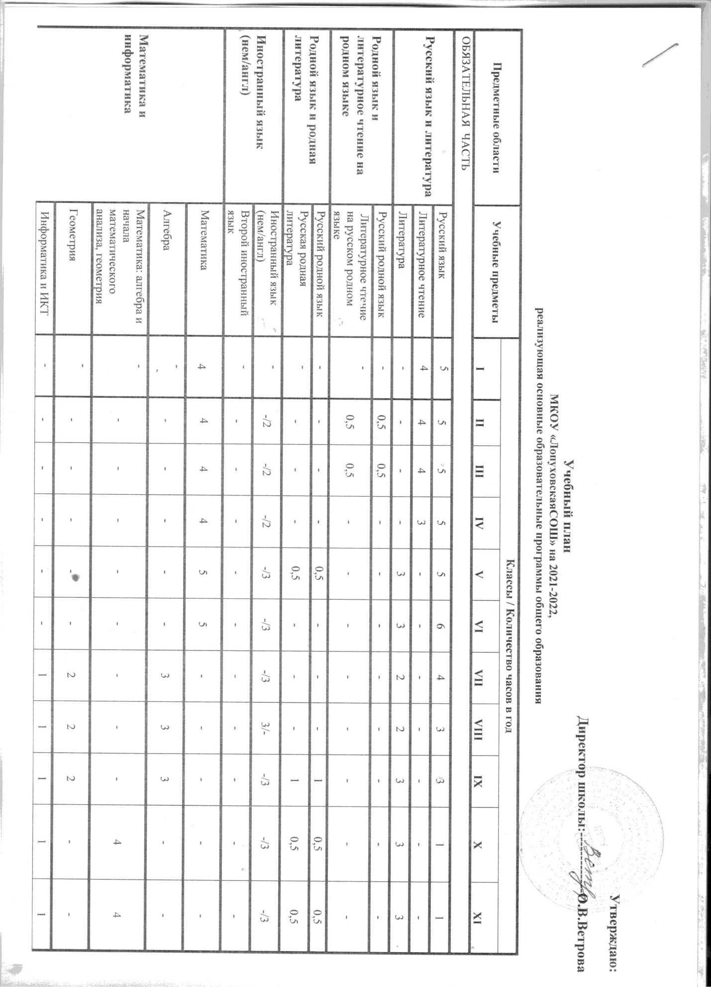
Общественно-научные предметы | История России. Всеобщая история |  | - | - | - | - | 2 | 2 | 2 | 2 | 2 | - | -
 | Обществознание |  | - | - | - | - | - | 1 | 1 | 1 | 1 | - | -
 | География |  | - | - | - | - | 1 | 1 | 2 | 2 | 2 | - | -
Общественные науки | История |  | - | - | - | - | - | - | - | - | - | 2 | 2
 | География |  | - | - | - | - | - | - | - | - | - | 1 | 1
 | Обществознание |  | - | - | - | - | - | - | - | - | - | 2 | 2
Обществознание и естествознание | Окружающий мир |  | 2 | 2 | 2 | 2 | - | - | - | - | - | - | -
Естественнонаучные предметы | Физика |  | - | - | - | - | - | - | 2 | 2 | 3 | - | -
 | Химия |  | - | - | - | - | - | - | - | 2 | 2 | - | -
 | Астрономия |  |  |  |  |  |  |  |  |  |  | 0,5 | 0,5
 | Биология |  | - | - | - | - | 1 | 1 | 1 | 2 | 2 | - | -
 | Краеведение |  | - | - | - | - | - | 1 | - | - | - | - | --
Естественные науки | Физика |  | - | - | - | - | - | - | - | - | - | 2 | 2
 | Химия |  | - | - | - | - | - | - | - | - | - | 1 | 1
 | Биология |  | - | - | - | - | - | - | - | - | - | 1 | 1
Искусство | Музыка |  | 1 | 1 | 1 | 1 | 1 | 1 | 1 | 1 | - | - | -
 | ИЗО |  | 1 | 1 | 1 | 1 | 1 | 1 | 1 | - | - | - | -
Технология | Технология |  | 1 | 1 | 1 | 1 | 2 | 2 | 2 | 1 | - | - | -
Основы религиозных культур и светской этики | Основы религиозных культур и светской этики |  | - | - | - | 1 | - | - | - | - | - | - | -
Физическая культура и ОБЖ | ОБЖ |  | - | - | - | - | - | - | - | 1 | 1 | 1 | 1
 | Физическая культура |  | 3 | 2 | 2 | 3 | 3 | 3 | 3 | 3 | 3 | 3 | 3
Минимальный объём годовой учебной нагрузки |  |  | 21 | 23 | 23 | 23 | 28 | 30 | 30 | 31 | 33 | 26,5 | 26,5
Вариативная часть
Русский язык и литература | Элективный курс по русскому языку «Трудные вопросы языкознания» |  |  |  |  |  |  |  |  |  |  |  | 1
 | ОДНКНР |  |  |  |  |  | 1 |  |  | 1
Естественные науки | ИГЗ по биологии |  |  |  |  |  |  |  |  |  |  |  | 1
 | ИГЗ по физике |  |  |  |  |  |  |  |  |  |  |  | 1
Технология |  | Индивидуальный проект | - | - | - | - | - | - | - | - | - | 1 | 1
КОМПОНЕНТ ОБРАЗОВАТЕЛЬНОГО УЧРЕЖДЕНИЯ (5-дневная неделя) |  |  | - | - | - | - | 1 | - |  | 1 | - | 1 | 4
Итого |  |  | 21 | 23 | 23 | 23 | 29 | 30 | 32 | 33 | 33 | 27,5 | 30,5
Предельно допустимая годовая аудиторная учебная нагрузка при 5-дневной учебной неделе |  |  |  | 23 | 23 | 23 | 29 | 30 | 32 | 33 | 33 | 34 | 34

